Урок по математике 5 класс. «Математическая модель». (авторы учебника Зубарева, Мордкович).
Разработала учитель начальных классов первой квалификационной категории Никулина Ирина Владимировна.
Тема урока: Математическая модель. 5 класс
Цель урока
- обучающая – закрепить умения обучающихся составлять буквенные и числовые выражения по заданным условиям, описывать выражения на математическом языке, ввести понятие математическая модель;
- развивающая - способствовать развитию творческих способностей обучающихся, развивать математическую речь, вычислительные навыки, навыки самоконтроля;
- воспитательная - воспитывать внимание, умение работать самостоятельно, развить у учащихся потребность в самовыражении через различные виды работ.
Методы и приемы:
- По способу приобретенных знаний - словесные, наглядные, практические.
- По уровню познавательной активности - проблемный, частично-поисковый, (эвристический), проверка уровня теоретических знаний, решение познавательных задач.
Формы работы: фронтальная, групповая, индивидуальная.
Форма организации деятельности детей: умение слушать, строить обсуждение, высказывать мысль, вопрос, дополнение.
Деятельность учащихся должна организовываться таким образом, чтобы обеспечивать у обучаемых внутренние цели - мотивы; потребность в поиске - важнейшей задачи обучения и воспитания, необходимо создать ситуации успеха и поиска, вызывающие положительные эмоции.
Методы обучения на уроке:
- математические методы - моделирование, использование математического языка;
- методы психологии - развитие мыслительных операций: анализ и синтез, классификация и систематизация, сравнение и обобщение;
- методы педагогики - методы организации и стимулирования учебной деятельности;
- информационные методы - демонстрация презентаций Power Point и авторских слайдов к уроку.
Оборудование: 1 компьютер, мультимедийный проектор, интерактивная доска.
Ход урока
Доброе утро! Проверим готовность к уроку (дневник, учебник, пенал, тетрадь с выполненным домашним заданием)
Проверяем домашнее задание. На дом была задана задача про каменщика и его ученика. Пожалуйста, какие выражения вы составили при решении данной задачи.
Ученики записывают ответы на доске! № 270 (в) Ответ 9.
За правильное выполнение домашнего задания в оценочном листе, который у Вас на партах запишите Фамилию и имя, поставьте оценку в графе домашнее задание .
Итак, продолжим дальше. Математика нас ждет – начинаем устный счет.
АКТУАЛИЗАЦИЯ ЗНАНИЙ.
Предлагаю выполнить работу в группах, прежде чем мы начнем работу, обсудим правила поведения в группе. Разговариваем шопотом, совещаемя
Вы выполняете работу в группе. Заполняете таблицу, вписываете нужную букву и получаете два слова. Когда группа будет готова, поднимаете вверх руки. У каждой группы карточка.
В карточке :
- Найдите разность чисел 78 и 8 буква М
- Увеличьте 67 на 5 буква Е
- Произведение чисел 50 и 2 буква О
- Сумма произведения чисел 8 и 5 и числа 61 буква Т
- Частное чисел 810 и 90 буква Ь
- Сумма чисел а и b буква Д
- В лесу n хвойных деревьев и m лиственных. Сколько всего деревьев в лесу? Буква Я
- Скорость Фиксика по имени Нолик, когда он летит на игрушечном самолете 2 км/ч. Сколько км он пролетит за 2 часа? Буква С
- Расстояние, которое прошел Губка Боб Квадратные штаны равно 12 км, за какое время он прошел такое расстояние, если его скорость была равна 2 км/ч? Буква И
- Смешарикам, чтобы вспахать огород Копатыча площадью 20 га требуется 4 дня. Сколько га они копают за один день? Буква Ч
- Уменьшите 79 на 11 Буква А
- Лунтик прошел расстояние 8 км за 4 часа. С какой скоростью он шел? Буква К
- На сколько 1000 больше, чем 999. Буква Л

70 | 68 | 101 | 72 | 70 | 68 | 101 | 6 | 5 | 72 | 4 | 2 | 68 | n+m |  | 70 | 100 | a+b | 72 | 1 | 9

Правильно, мы получили два слова – математическая модель. И это тема нашего урока. Какую цель поставим на сегодняшнем уроке? (Ответы детей).
КОРРЕКТИРУЮ
Цель нашего урока познакомиться с понятием математическая модель, учиться составлять математические модели на основе реальных ситуаций.
ДАЛЛЕЕ ПЕРВЫЙ СЛАЙД ПРЕЗЕНТАЦИИ:
Учебник, задача № 273.
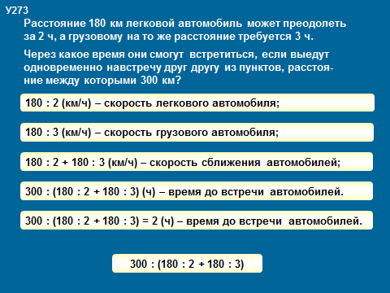
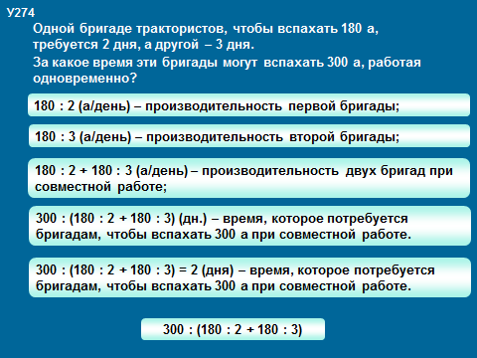
При появлении выражений учитель задает наводящие вопросы. Эта задача на Движение. Что известно в задаче. Что такое 180 км, что такое 2 часа. Что найдем сначала? Что нужно сделать для этого? Что будем находить для второго автомобиля?
Автомобили движутся навстречу друг другу. Значит, расстояние между ними уменьшается. Находим общую скорость. А затем находим время, через которое встретятся данные автомобили.
Вторая задача на совместную работу.
Далее выводы
Откройте учебник на странице 79 и найдите в тексте, что такое математическая модель. !!!!!!!!!! Выражения, полученные в процессе решения, - это математические модели реальных жизненных ситуаций (движение, совместная работа)
Учебник на стр. 8о. Работаем с таблицей. С левой стороны данные реальной ситуации. Прочитайте. В середине – математические модели и в третьей колонке расшифровка.
ЗАКРЕПЛЕНИЕ ПЕРВИЧНЫХ ЗНАНИЙ:
Учебник стр. 80 № 275 (1,2, 3) Один человек записывает на доске и расшифровывает,
РЕФЛЕКСИЯ:
У каждого ученика на столе карточки (зеленая, желтая, красная). Поднимите ту карточку, которая отметила бы результат нашего урока.
- Зеленая - Я удовлетворен уроком, урок был полезен для меня, я много, с пользой работал на уроке получил заслуженную оценку, я понимал все, о чем говорилось на уроке.
- Желтая - Урок был интересен, я принимал в нем активное участие, урок был в определенной степени полезен для меня, я отвечал с места, я сумел выполнить ряд заданий, мне было на уроке достаточно комфортно.
- Красная - Пользы от урока я получил мало, я не очень понимал, о чем идет речь, мне это не очень нужно, домашнее задание я не буду выполнять, к ответам на уроке я не был готов.
ДОМАШНЕЕ ЗАДАНИЕ:
Доделать № 275 и № 270 (г)

